审批： |  |  |   深圳市梦网科技发展有限公司  SHENZHEN MONTNETS TECHNOLOGY CO.,LTD  制度文件 |  |  | 编码：  【研发中心】--017
审核： |  |  |  |  |  | 版次：  第 1 版
制定/修订 |  | 部门：质量管理部
 |  | 制定/修订人： |  |  |  | 发布日期：  2020年 10月 16日
Jenkins打包操作
文件修订履历
版次 | 修订要点 |  |  | 修订原因 | 时间 |  | 备注
1 | 初版发行 |  |  | 初版发行 | 2020-10-20

目的：非上班或配置值班时间、或紧急情况下，开发可通过配置的自动化打包平台进行打包，打包同时需要按照正常流程更新编译单，发送到配置打包群中。
一、jenkins打包操作
1、登陆
Jenkins地址：http://192.169.2.50:9081/
长沙访问：http://218.17.39.34:9081/
账号：各个部门可读权限的账号密码由配置组设置，提前向配置组获取

- 找到对应的项目
按照代码路径的最后一节或者项目名称中带数字的拼音项目名称找到对应的项目，
Jenkins项目命名规则：部门标识_代码路径的最后一节，EMP定制化项目以代码路径中带数字的拼音项目名命名，如：
https://192.169.1.81/svn/XTB/04montnetsIM/01dev/01code/trunk/rmsos/rms_extend/rms-auto-audit

对应jenkins命名：FXYF2_rms-auto-audit
EMP定制化项目

https://192.169.1.81/svn/project/04DBsever/17jianxinjj/01dew/05code/trunk/DBServer_SE

对应jenkins命名：EMPPJ_17jianxinjj

也可按照最新构建成功对项目进行排序，找到对应的项目
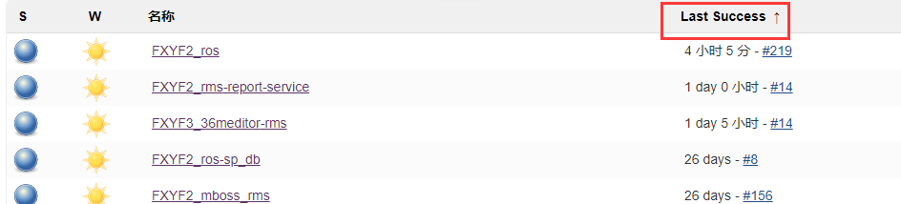

- 打包
找到相应的项目点进去，点Build with Parameters——按照项目配置的规则修改对应的版本号和代码路径（代码路径一般不变更）——点build 构建项目进度条停止显示为蓝色，打包成功。
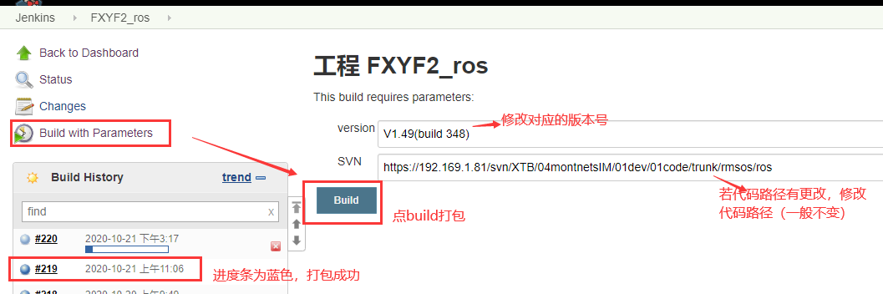

若进度条为红色，打包失败，点击进入构建的历史记录——Console Output查看日志。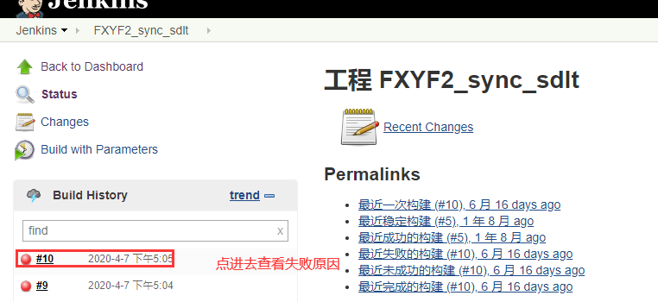
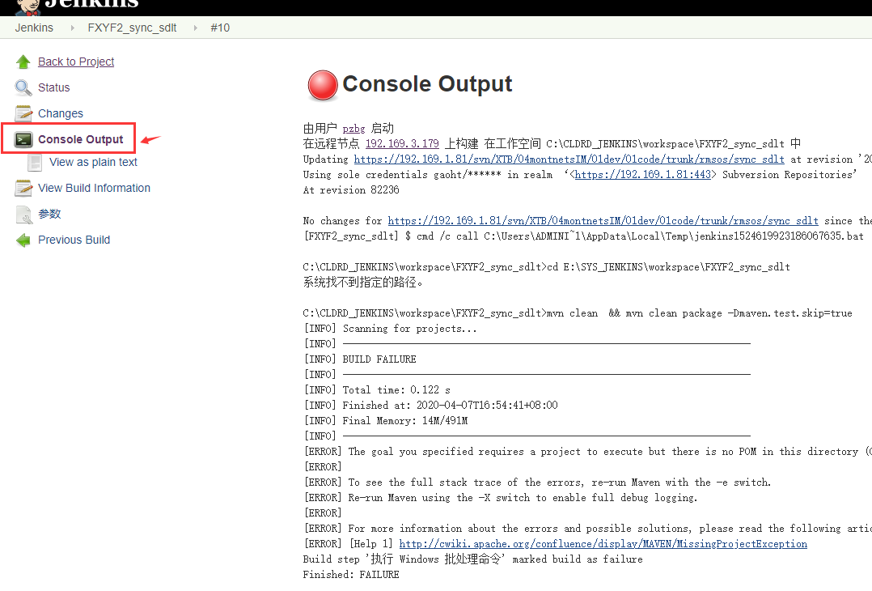

对于成功的项目，日志最后有明确项目上传ftp的路径

二、编译申请单填写注意事项
1、 开发人员提交软件编译申请单，并将该申请单提交到SVN代码对应路径中的“07软件编译”目录下
2、 软件申请单命名规则为“项目名”+“编译申请单”，编译单只需上传一份，不需要体现版本信息，如：
建信基金JAVADB编译申请单.xls
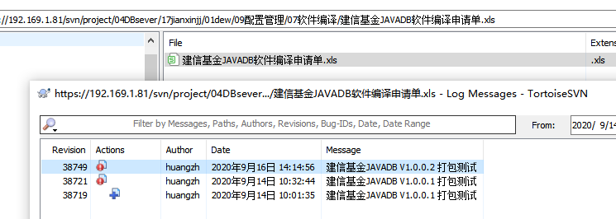

3、 一份完整的软件编译申请单应该包括：项目/模块名称、编译方法、项目/模块版本号、SVN版本号、编译路径、编译注意事项、详细内容说明请参见编译申请单标准模板《编译申请单模版.xls》。
单个模块编译单填写示例：
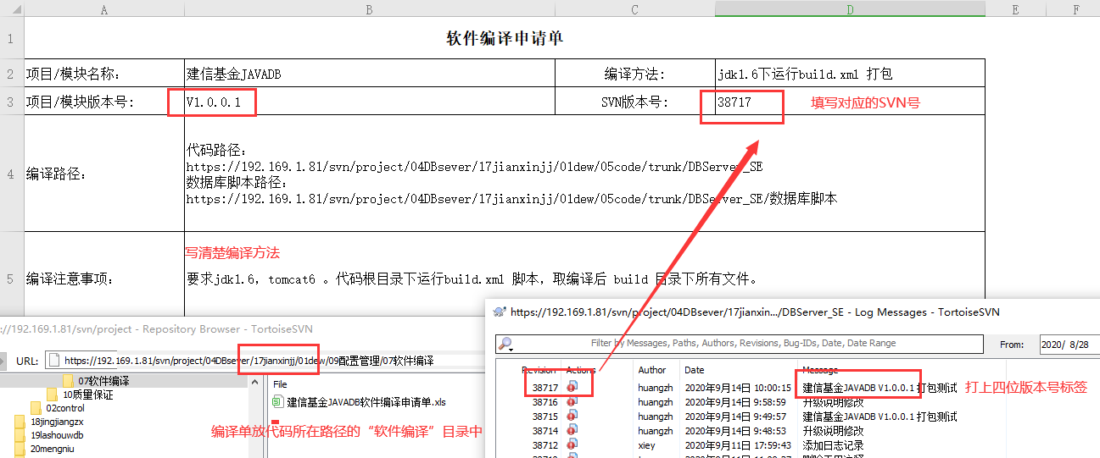

一个大包里需要放多个模块的，填写好大包名称、里面模块名称和版本号，若多个模块都需要打包，不需要特别备注，若只是打包其中某个模块，标注红色提醒配置组只打某个模块，其它不打包。
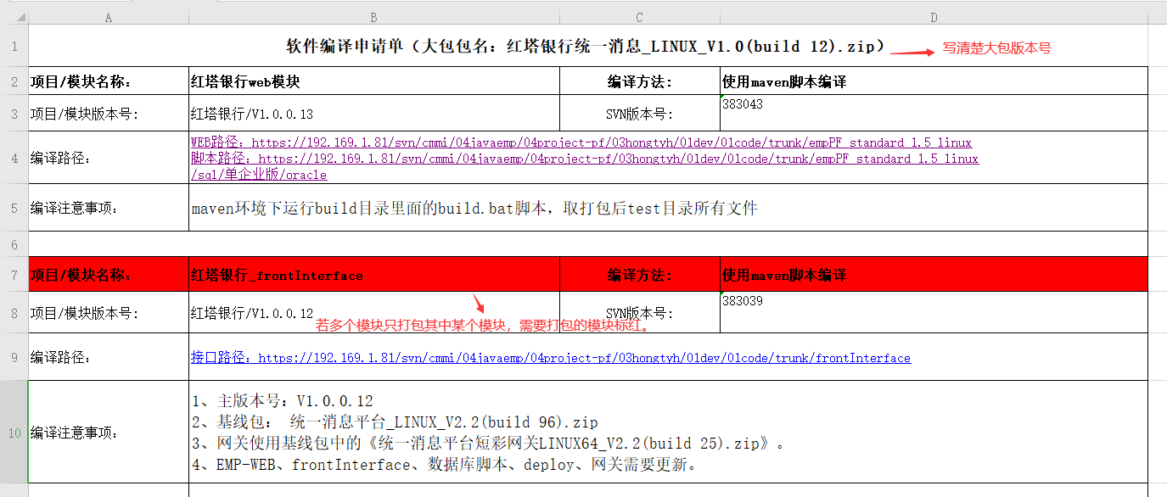

4、 编译单填写完成后，发送到编译打包沟通群中，备注有无数据库脚本信息，发送的时候写上：无脚本/有脚本已审核等字样，若之前已配置过自动化的项目，网关、文件服务器等需要替换的，发送编译单的同时提醒下，如：网关有更新。
5、 新项目打包需提前半天跟配置组沟通，确定编译环境、打包方式，让配置组提前把项目配置到jenkins上，以便正式打包时能快速处理。

